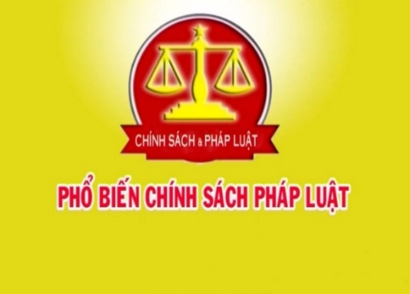 | Thông tư 06/2023/TT-BGDĐT ngày 24/3/2023 sửa đổi Quy chế thi tốt nghiệp phổ thông trung học.

Ngày 24/3/2023, Bộ trưởng Bộ GD&ĐT ban hành Thông tư 06/2023/TT-BGDĐT sửa đổi Quy chế thi tốt nghiệp trung học phổ thông kèm theo Thông tư 15/2020/TT-BGDĐT được sửa đổi bởi Thông tư 05/2021/TT-BGDĐT.
Theo đó, thí sinh chỉ được mang vào phòng thi các vật dụng sau:
- Bút viết, bút chì, compa, tẩy, thước kẻ, thước tính;
- Máy tính bỏ túi không có chức năng soạn thảo văn bản, không có thẻ nhớ;
- Atlat Địa lý Việt Nam đối với môn thi Địa lý.
(So với quy định hiện hành tại Thông tư 15/2020/TT-BGDĐT, thì Thông tư 06/2023/TT-BGDĐT bỏ quy định được mang các loại máy ghi âm, ghi hình chỉ có chức năng ghi thông tin nhưng không thể nghe, xem và không thể truyền, nhận được thông tin, tín hiệu âm thanh, hình ảnh trực tiếp nếu không có thiết bị hỗ trợ khác vào phòng thi).
Xem chi tiết tại Thông tư 06/2023/TT-BGDĐT có hiệu lực từ ngày 09/5/2023.
Nguồn Thư viện pháp luật

